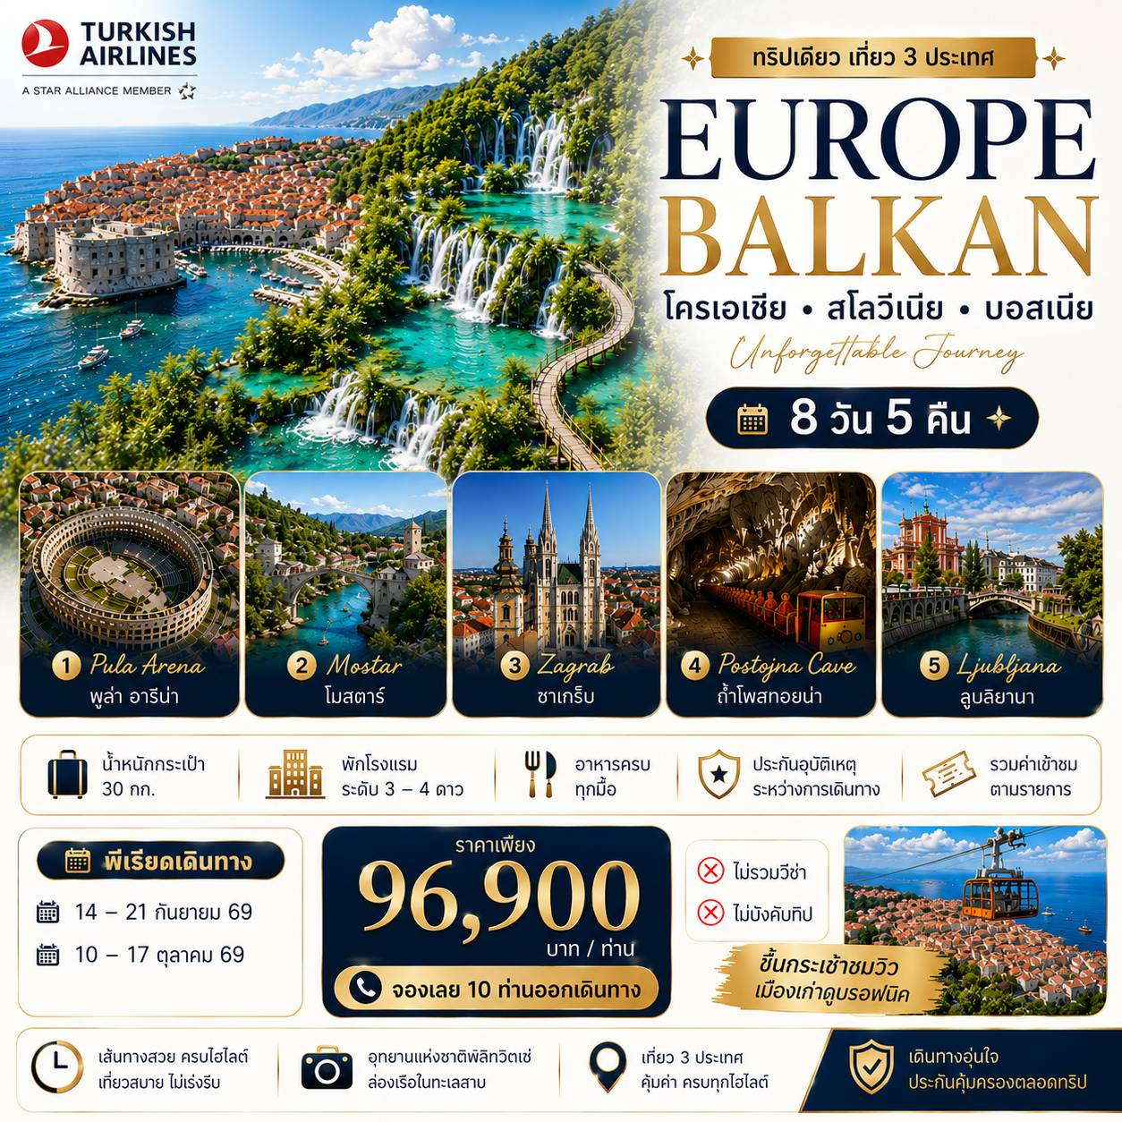

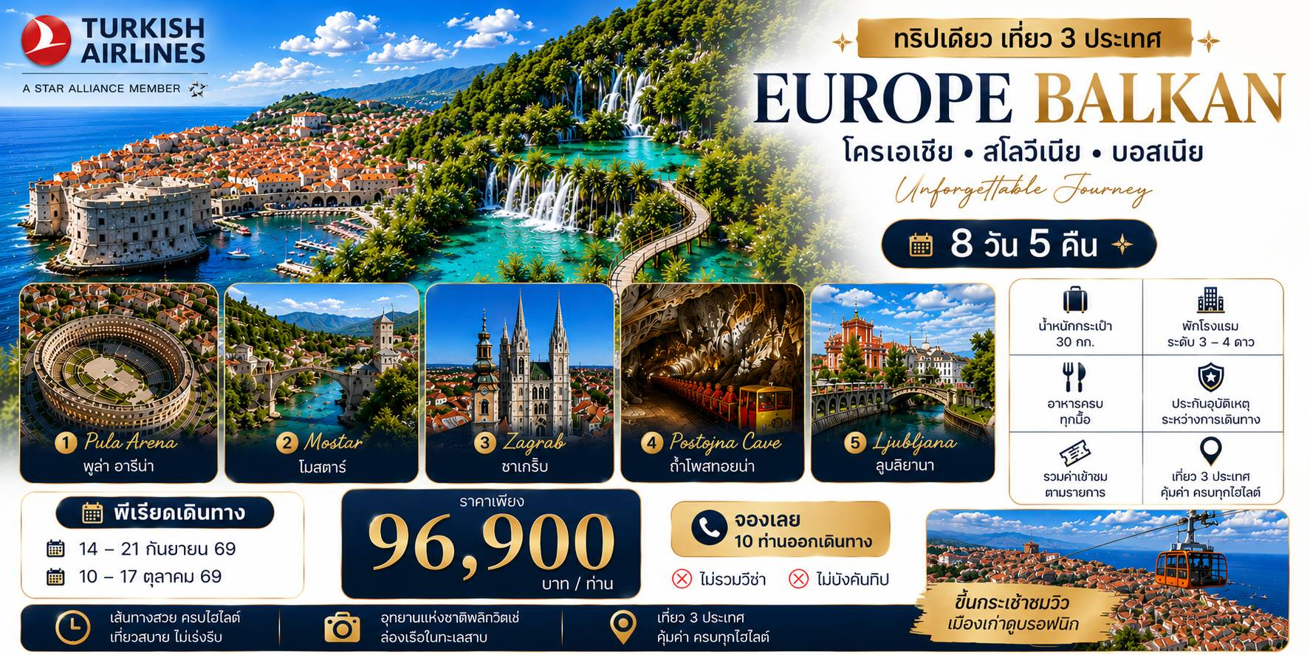

วันที่ | รายการทัวร์ | อาหาร
วันที่ | รายการทัวร์ | เช้า | เที่ยง | เย็น
DAY-1 | กรุงเทพฯ (สนามบินสุวรรณภูมิ) นัดหมายเช็คอินเวลา 19:00 น.  กรุงเทพฯ – อิสตันบูล โดย TK069 BKK-IST 22:45 ถึง 04:45+1
DAY-2 | อิสตันบูล - ดูบรอฟนิค โดย TK437 IST-DBV 07:30 ถึง 08:25  ดูบรอฟนิค – ขึ้นกระเช้าไฟฟ้าชมวิว – เมืองเก่าดูบรอฟนิค - บอสเนีย –  บลากายจ์ – โมสตาร์ - เขตเมืองเก่าโมสตาร์  ที่พัก CITY HOTEL MOSTAR, MOSTAR ระดับ 4 ดาว หรือเทียบเท่า |  | Local |   Local
DAY-3 | โมสตาร์ – สปลิท – พระราชวังดิโอคลีเชี่ยน – มหาวิหารเซนต์ดอมนิอุส – ชิบีนิค – มหาวิหารเซนต์เจมส์ – ซาดาร์  ที่พัก HOTEL KOLOVARE, ZADAR ระดับ 4 ดาว หรือเทียบเท่า |   Hotel |   Chinese |   Local
DAY-4 | เมืองเก่าซาดาร์ – ซีออร์แกน – อุทยานแห่งชาติพลิทวิทเซ่ - นั่งเรือล่องทะเลสาบเยเซโร คอซยัค - ยัสเตรบาร์สโก  ที่พัก HOLTEL PRINCESS, JASTREBARSKO ระดับ 4 ดาว หรือเทียบเท่า | Hotel | Local | Local
DAY-5 | ยัสเตรบาร์สโก - พูล่า - สนามพูล่า อารีน่า – วิหารแห่งเทพออกัสตัส – สโลวีเนีย – โพสทอยน่า  ที่พัก HOTEL JAMA, POSTOJNA ระดับ 4 ดาว หรือเทียบเท่า | Hotel | Local | Local
DAY-6 | ถ้ำโพสทอยน่า – กรุงลูบลิยานา - ปราสาทลูบลิยานา – มหาวิหารลูบบลิยานา - จัตุรัสเพรเซเรน – สะพานมังกร – ตลาดท้องถิ่น - กรุงซาเกร็บ  ที่พัก HOTEL GARDEN HILL, ZAGRAB ระดับ 4 ดาว หรือเทียบเท่า | Hotel | Local | Chinese
DAY-7 | กรุงซาเกร็บ – เมืองเก่าของกรุงซาแกร็ป - ช็อปปิ้งที่ Designer Outlet  ซาเกร็บ - อิสตันบูล โดย TK1056 ZAG-IST ออก 20:25 ถึง 23:40 | Hotel | Local
DAY-8 | อิสตันบูล - กรุงเทพฯ โดย TK068 IST-BKK ออก 01:50 ถึง 15:25  เดินทางถึงสนามบินสุวรรณิภูมิโดยสวัสดิภาพ
**เนื่องจากเป็นโปรแกรมเสนอขายล่วงหน้า โปรแกรมอาจมีการเปลี่ยนแปลง ขึ้นอยู่กับความเหมาะสมของสถานการณ์**

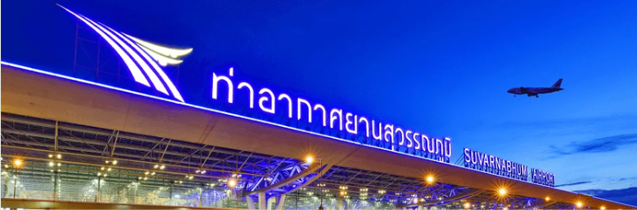
โปรแกรมการเดินทาง
วันแรก กรุงเทพฯ (สนามบินสุวรรณภูมิ) - อิสตันบลู

19:00 คณะพร้อมกันที่ สนามบินสุวรรณภูมิ (BKK) อาคารผู้โดยสาร ชั้น 4 (ขาออก) ทางเข้าประตู 6-7 เคาน์เตอร์สายการบิน Turkish Airlines เจ้าหน้าที่บริษัทคอยต้อนรับและช่วยเหลือในการเช็คอิน (กระเป๋าสัมภาระสูงสูดท่านละ 2 ชิ้น รวมไม่เกิน 30 กิโลกรัม และถือขึ้นเครื่องท่านละ 1 ใบ ไม่เกิน 7 กิโลกรัม) หลังเช็คอิน อิสระให้ท่านได้เดินเล่นและช็อปปิ้งภายในสนามบิน
22:45 ✈️ออกเดินทางสู่สนามบินอิสตันบลู โดย สายการบิน Turkish Airlines เที่ยวบินที่ TK 069 (บริการอาหารและเครื่องดื่มระหว่างเที่ยวบิน)
วันที่สอง อิสตันบลู – ดูบรอฟนิค – ขึ้นกระเช้าไฟฟ้าชมวิว – เมืองเก่าดูบรอฟนิค - บอสเนีย - บลากายจ์ – โมสตาร์ - เขตเมืองเก่าโมสตาร์

04:55 ถึง สนามบินอิสตันบูล ประเทศทูร์เคีย (Türkiye) หรือที่เราเคยรู้จักกันในชื่อเดิม ตุรกี (Turkey) เพื่อเปลี่ยนเครื่องต่อไปยัง) ประเทศโครเอเชีย
07:30 ✈️ออกเดินทางสู่สนามบินบาตูมิ โดย สายการบิน Turkish Airlines เที่ยวบินที่ TK 390 (บริการอาหารว่าง และเครื่องดื่มระหว่างเที่ยวบิน)
08:25 ถึงสนามบินดูบรอฟนิค ประเทศโครเอเชีย หลังผ่านพิธีการตรวจคนเข้าเมือง และรับสัมภาระเรียบร้อย นำท่านขึ้นรถโค้ชเดินทางเข้าสู่เมืองดูบรอฟนิค
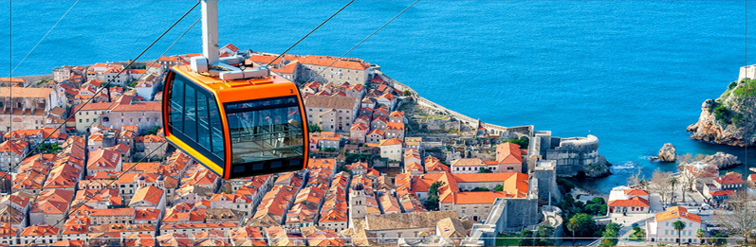
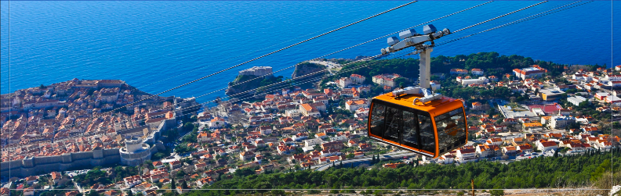
นำท่านขึ้น กระเช้าไฟฟ้า “Dubrovnik Cable Car” สู่ความสูงประมาณ 400 เมตร ชมวิวพาโนรามาเมืองเก่า ดูบรอฟนิก ที่มีเอกลักษณ์ด้วยหลังคาสีส้มตัดกับความงดงามของทะเลเอเดรียติก ด้านบนมีร้านอาหาร พิพิธภัณฑ์สงคราม และร้านของที่ระลึก สินค้าขึ้นชื่อคือ “ไข่มุกแห่งเอเดรียติก” พร้อมถ่ายภาพมุมสูงสุดประทับใจที่สามารถมองเห็นเมืองดูบรอฟนิกได้ทั้งเมือง

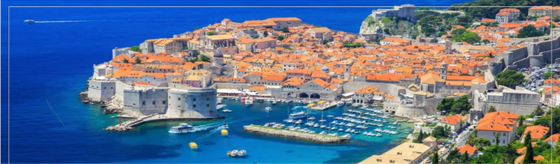
จากนั้นนำท่านเดินเที่ยวชม เมืองเก่าดูบรอฟนิก “Dubrovnik Old Town” เขตเมืองเก่าที่อุดมด้วยสถาปัตยกรรมเก่าแก่และได้รับการขึ้นทะเบียนเป็นมรดกโลกโดยองค์การยูเนสโก (UNESCO) เริ่มต้นผ่านประตูหลัก “Pile Gate” สู่ถนนสายหลักปูด้วยหิน “Stradun” จากน้ำพุโบราณทรงกลม “Onofrio Fountain” ไปจนสุดถนน ซึ่งรายล้อมด้วยสถานที่สำคัญ อาทิ “Franciscan Church and Monastery” วิหารสถาปัตยกรรมโกธิกที่ภายในมีร้านขายยาที่เก่าแก่ที่สุดแห่งหนึ่งของยุโรป จากนั้นถ่ายภาพที่ระลึกบริเวณจัตุรัสกลางเมือง ชม เสาออร์แลนโด “Orlando Column” และ หอนาฬิกา “Bell Tower” ซึ่งตั้งอยู่ปลายถนนสายหลัก สร้างขึ้นเมื่อปี ค.ศ. 1444 หน้าปัดทำด้วยเหล็ก มีจุดเด่นคือลูกกลมใต้หน้าปัดแทนพระจันทร์บอกข้างขึ้นข้างแรมในอดีต พร้อมชมรูปปั้นนักบุญ St. Blaise โดยมีโบสถ์ประจำเมืองสไตล์ โรมาเนสก์แห่งแรกของเมืองเป็นฉากหลัง

เที่ยง 🍽 บริการอาหาร ณ ภัตตาคารท้องถิ่น
นำท่านเดินทางสู่ เมืองบลากายจ์ "Blagaj" เมืองเล็กแสนงดงามในเขตประเทศ บอสเนียและเฮอร์เซโกวีนา ใกล้เมืองโมสตาร์ ระยะทางประมาณ 130 กิโลเมตร ใช้เวลาเดินทางประมาณ 2 ชั่วโมง ชมแลนด์มาร์กสำคัญ มัสยิดดาร์วิชโบราณ “Blagaj Tekke” มัสยิดสีขาวริมหน้าผาสูง ตั้งอยู่ตรงจุดกำเนิดแม่น้ำบูนา “Buna River Spring” บริเวณที่มีธารน้ำใสสะอาดไหลออกจากถ้ำใต้ภูเขาหินปูน สร้างทัศนียภาพสวยงามตลอดปี บริเวณรอบ มีเวลาเดินเล่นชมบรรยากาศ เลือกซื้อของที่ระลึกพื้นเมือง ในบรรยากาศร่มรื่นตามอัธยาศัย กระทั่งถึงเวลาอันสมควร
นำท่านเดินทางต่อสู่ เมืองโมสตาร์ “Mostar” ซึ่งห่างออกไปเพียง 15 กิโลเมตร ใช้เวลาเดินทางประมาณ 30 นาที เมืองใหญ่อันดับ 5 ของประเทศบอสเนียและเฮอร์เซโกวีนา เมืองงดงามที่เคยได้รับผลกระทบอย่างหนักจากสงครามในอดีต และได้รับการฟื้นฟูจนกลับมามีเสน่ห์อีกครั้ง ตั้งอยู่ริมแม่น้ำ เนเรตวา (Neretva) ซึ่งเปรียบเสมือนเส้นแบ่งวัฒนธรรมของสองฝั่งเมือง โดยฝั่งตะวันออกเป็นย่านวัฒนธรรมอิสลาม มีสุเหร่าและบ้านสไตล์ตุรกี ส่วนฝั่งตะวันตกเป็นย่านคริสต์นิกายคาทอลิก มีโบสถ์และอาคารทางศาสนา

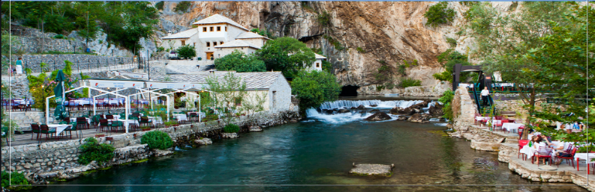
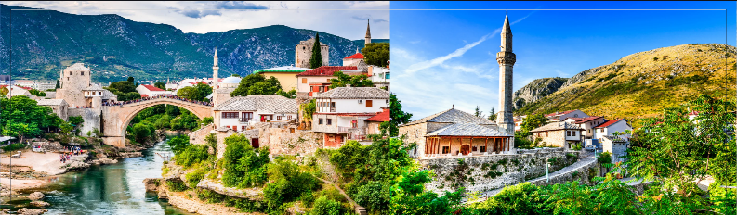
ปัจจุบันโมสตาร์ถือเป็นหนึ่งในเมืองท่องเที่ยวที่สวยงามและมีชื่อเสียงที่สุดของประเทศ คำว่า “Mostar” มาจากคำว่า “The Bridge Keepers” หมายถึงผู้ดูแลสะพานเหนือแม่น้ำเนเรตวา ซึ่งเป็นสัญลักษณ์สำคัญของเมือง
นำท่านชม เขตเมืองเก่าโมสตาร์ บ้านแบบเติร์ก Turkish House ซึ่งปัจจุบันเหลืออยู่เพียงไม่กี่หลังในเมือง และยังคงเป็นที่อยู่อาศัยของชาวบอสเนียเชื้อสายเติร์ก สะพานหินโบราณ สตารี มอสต์ “Stari Most” สะพานออตโตมันอายุกว่า 400 ปี สูงจากระดับน้ำราว 21 เมตร สร้างขึ้นในศตวรรษที่ 16 เคยถูกทำลายลงในปี ค.ศ. 1993 และได้รับการบูรณะใหม่ในปี ค.ศ. 2004 ด้วยความร่วมมือจากองค์การยูเนสโก (UNESCO) ก่อนขึ้นทะเบียนเป็นมรดกโลกในปี ค.ศ. 2005 ชม มัสยิดโกสกี เมห์เมด ปาซ่า “Koski Mehmed Paša Mosque” มัสยิดออตโตมันขนาดเล็กที่สร้างขึ้นใหม่ในปี ค.ศ. 1751 หลังได้รับความเสียหายจากสงคราม จุดเด่นคือหอสุเหร่าที่สูงตระหง่าน สามารถชมวิวเมืองโมสตาร์ได้อย่างสวยงาม

ค่ำ 🍽 บริการอาหาร ณ ภัตตาคารท้องถิ่น
ที่พัก CITY HOTEL MOSTAR, MOSTAR ระดับ 4 ดาว หรือเทียบเท่าในราคาระดับเดียวกัน
วันที่สาม โมสตาร์ – สปลิท – พระราชวังดิโอคลีเชี่ยน – มหาวิหารเซนต์ดอมนิอุส – ชิบีนิค – มหาวิหารเซนต์เจมส์ – ซาดาร์

เช้า 🍽 บริการอาหาร ณ ห้องอาหารของโรงแรมที่พัก
จากนั้นนำท่านเดินทางสู่ เมืองสปลิท “Split” ระยะทางประมาณ 175 กิโลเมตร ใช้เวลาเดินทางประมาณ 2 ชั่วโมง 20 นาที เมืองศูนย์กลางด้านการพาณิชย์และการคมนาคมของแคว้นดัลเมเชีย เมืองใหญ่อันดับ 2 ของประเทศโครเอเชีย และเป็นถิ่นกำเนิดของสุนัขสายพันธุ์ดัลเมเชียน

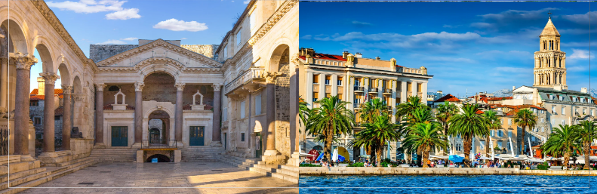

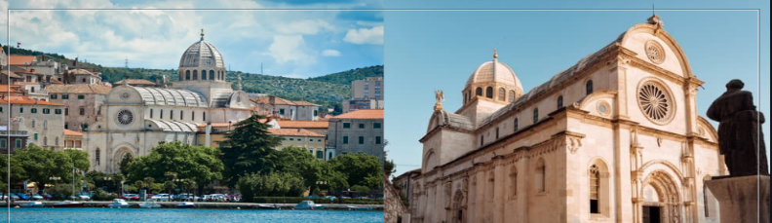
นำท่านเข้าชม พระราชวังดิโอคลีเชียน “Cellars of Diocletian’s Palace” ซึ่งสร้างขึ้นตามพระประสงค์ของจักรพรรดิดิโอคลีเชียน เพื่อใช้เป็นที่ประทับในบั้นปลายพระชนม์ชีพ ใช้เวลาก่อสร้างยาวนานถึง 10 ปี ในช่วงเริ่มต้นของจักรวรรดิโรมันตะวันออกหรือจักรวรรดิไบแซนไทน์ และได้รับการขึ้นทะเบียนเป็นมรดกโลกโดยองค์การยูเนสโก (UNESCO) เมื่อปี ค.ศ. 1979 ภายในพระราชวังประกอบด้วยประตูหลัก “The Golden Gate”, วิหารเทพเจ้าจูปิเตอร์, โบสถ์เทพวีนัส และ วิหารดอมนิอุส “Cathedral of Saint Domnius” ที่จัดวางอย่างกลมกลืน ชมห้องโถงกลางที่เชื่อมต่อสู่ส่วนต่างๆ และลานกว้างล้อมรอบด้วยเสาหินแกรนิต พร้อมโค้งเสาประดับลวดลายแกะสลักอันวิจิตร ซึ่งนับเป็นสิ่งก่อสร้างยุคโรมันที่คงสภาพสมบูรณ์ที่สุดแห่งหนึ่ง

เที่ยง 🍽 บริการอาหาร ณ ภัตตาคารท้องถิ่น
จากนั้นนำท่านเดินทางสู่ เมืองชิบีนิค “Šibenik” ระยะทางประมาณ 82 กิโลเมตร ใช้เวลาเดินทางประมาณ 1 ชั่วโมง) เมืองประวัติศาสตร์ริมชายฝั่งทะเลเอเดรียติก ตั้งอยู่ตอนกลางของภูมิภาคดัลมาเทีย เป็นศูนย์กลางด้านการเมือง การศึกษา การคมนาคม อุตสาหกรรม และการท่องเที่ยวของ เทศมณฑลชิบีนิค–คนิน อาคารบ้านเรือนโดดเด่นด้วยหลังคากระเบื้องสีแสดในสไตล์เรอเนสซองซ์ที่ได้รับอิทธิพลจากอิตาลี
นำท่านเดินเที่ยวชมเมืองซีบีนิค และเข้าชม มหาวิหารเซนต์เจมส์ “St. James Cathedral” สร้างขึ้นในช่วงสมัยเรอเนสซองซ์ราวปี ค.ศ. 1431 ผสมผสานสถาปัตยกรรมอิตาเลียน–ดัลมาเทียได้อย่างงดงาม มีเอกลักษณ์ด้วยโดมและหลังคาที่ประดับด้วยแผ่นหินโดยไม่ใช้วัสดุเชื่อมต่อ รวมถึงประติมากรรมรูปศีรษะคนที่ประดับด้านหน้า จนได้รับการขึ้นทะเบียนเป็นมรดกโลกโดยองค์การยูเนสโก (UNESCO) เมื่อปี ค.ศ. 2000
กระทั่งได้เวลาอันสมควร นำท่านเดินทางสู่ เมืองซาดาร์ “Zadar” ระยะทางประมาณ 90 กิโลเมตร ใช้เวลาเดินทางประมาณ 1 ชั่วโมง เมืองท่าเก่าแก่ริมทะเลเอเดรียติกที่มีประวัติศาสตร์ยาวนานกว่า 3,000 ปี และมีบทบาทสำคัญมาตั้งแต่สมัยโรมัน ปัจจุบันซาดาร์เป็นเมืองท่องเที่ยวที่โดดเด่นด้วยมรดกทางประวัติศาสตร์และวัฒนธรรมอันทรงคุณค่า

ค่ำ 🍽 บริการอาหาร ณ ภัตตาคารท้องถิ่น
ที่พัก HOTEL KOLOVARE, ZADAR ระดับ 4 ดาว หรือเทียบเท่าในราคาระดับเดียวกัน
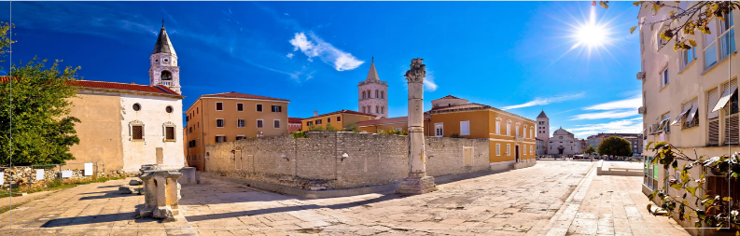
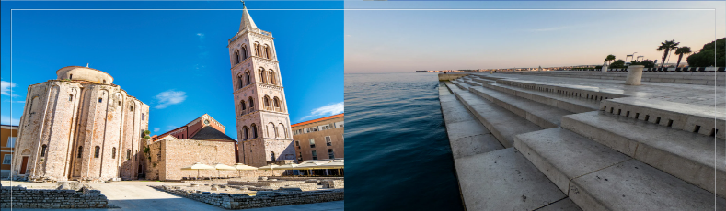
เช้า 🍽 บริการอาหาร ณ ห้องอาหารของโรงแรมที่พัก
วันที่สี่ เมืองเก่าซาดาร์ – ซีออร์แกน – อุทยานแห่งชาติพลิทวิทเซ่ - นั่งเรือล่องทะเลสาบเยเซโร คอซยัค - ยัสเตรบาร์สโก

นำท่านเที่ยวชม ประตูเมืองเก่าซาดาร์ ซึ่งสร้างขึ้นในสมัยที่เวนิสมีอิทธิพลเหนือเมือง โดดเด่นด้วยลวดลายและสัญลักษณ์อันงดงาม ถ่ายภาพด้านหน้า โบสถ์เซนต์โดแนท “St. Donat Church” โบสถ์สำคัญประจำเมือง และ มหาวิหารเซนต์อนาสตาเซีย “St. Anastasia Cathedral” ที่งดงามด้วยศิลปะผสมผสานระหว่างโรมาเนสก์และโกธิก ชม โรมันฟอรัม “Roman Forum” ย่านชุมชนโบราณของชาวโรมันเมื่อกว่า 2,000 ปีก่อน ซึ่งนักโบราณคดีได้ขุดค้นพบหลักฐานสำคัญมากมาย
ต่อด้วยการชม ซีออร์แกน “Sea Organ” ผลงานออกแบบของสถาปนิก Nikola Bašić เจ้าของรางวัลการออกแบบจากเมืองบาร์เซโลนา ปี ค.ศ. 2005 โดยใช้ท่อฝังตามแนวชายฝั่งทะเล อาศัยแรงคลื่นดันอากาศผ่านท่อที่มีลิ้นเสียงต่างกัน เกิดเป็นท่วงทำนองดนตรีจากธรรมชาติที่น่าอัศจรรย์

จากนั้นนำท่านเดินทางสู่ อุทยานแห่งชาติพลิทวิทเซ่ “Plitvice National Park” ระยะทางประมาณ 130 กิโลเมตร ใช้เวลาเดินทางราว 1 ชั่วโมง 30 นาที หนึ่งในอุทยานแห่งชาติที่งดงามที่สุดของยุโรป และเป็นอุทยานแห่งชาติที่ใหญ่ที่สุดของประเทศโครเอเชีย จากทั้งหมด 8 แห่ง ได้รับการประกาศเป็นอุทยานแห่งชาติในปี ค.ศ. 1949 และขึ้นทะเบียนเป็นมรดกโลกโดยองค์การยูเนสโก (UNESCO) ในปี ค.ศ. 1979

เที่ยง 🍽 บริการอาหาร ณ ภัตตาคารท้องถิ่น
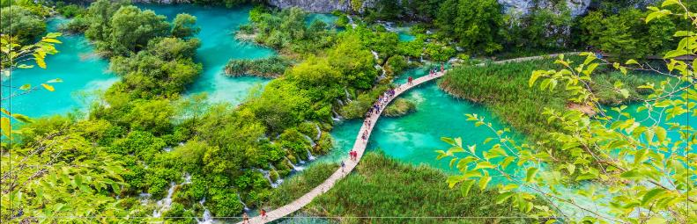
ช่วงบ่ายนำท่านเดินเท้าเข้าชมภายใน อุทยานแห่งชาติพลิทวิทเซ่ บนพื้นที่กว่า 300 ตารางกิโลเมตร อุทยานชื่อดังระดับโลกด้านความงดงามของธรรมชาติ และความหลากหลายทางชีวภาพ ทั้งพืชและสัตว์ ภายในประกอบด้วยทะเลสาบรวม 16 แห่ง แบ่งออกเป็น 2 กลุ่มใหญ่ คือชั้นบน และชั้นล่าง โดยมี น้ำตกพลิทวิทเซ่ “Plitvice Falls” เป็นจุดแบ่ง อีกทั้งยังอุดมด้วยพรรณไม้กว่า 1,266 ชนิด และเป็นถิ่นอาศัยของสัตว์นานาชนิด ให้ท่านเพลิดเพลินกับการเดินชมทะเลสาบสีมรกตและสายน้ำตกที่ไหลลดหลั่นลงสู่ผืนน้ำใสราวกระจก แวดล้อมด้วยหุบเขาและป่าไม้ใหญ่ร่มรื่น
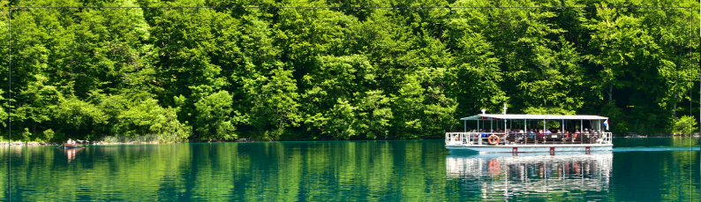
นำท่านล่องเรือในทะเลสาบ เยเซโร คอซยัค “Jezero Kozjak” ซึ่งเป็นทะเลสาบที่ใหญ่ที่สุดในอุทยาน และเป็นจุดเชื่อมระหว่างอุทยานตอนบนและตอนล่าง จากนั้นเดินชมทะเลสาบต่างๆ ตามทางเดินสะพานไม้ที่เชื่อมต่อทั้ง 16 แห่ง พร้อมชมถ้ำธรรมชาติกว่า 20 แห่ง และ น้ำตกเวลิกิ สลาป “Veliki Slap” น้ำตกที่สูงที่สุดในอุทยาน สูงถึง 70 เมตร จากนั้นให้ท่านอิสระซึมซับบรรยากาศธรรมชาติอันบริสุทธิ์ กระทั่งถึงเวลาอันสมควรนำท่านเดินทางเข้าสู่ที่พักที่เมืองยัสเตรบาร์สโก

ค่ำ 🍽 บริการอาหาร ณ ภัตตาคารท้องถิ่น
ที่พัก HOLTEL PRINCESS, JASTREBARSKO ระดับ 4 ดาว หรือเทียบเท่าในราคาระดับเดียวกัน
วันที่ห้า ยัสเตรบาร์สโก - พูล่า - สนามพูล่าอารีน่า – วิหารเทพออกัสตัส – สโลวีเนีย – โพสทอยน่า

เช้า 🍽 บริการอาหาร ณ ห้องอาหารของโรงแรมที่พัก
นำท่านเดินทางสู่ เมืองพูล่า "Pula" ระยะทางประมาณ 239 กิโลเมตร ใช้เวลาเดินทางราว 2 ชั่วโมง 40 นาที เมืองเก่าแก่ที่สุดแห่งหนึ่งของประเทศ โดดเด่นในฐานะศูนย์กลางการค้าแห่งคาบสมุทรอิสเตรีย และเคยเป็นดินแดนภายใต้การปกครองของเวนิส ทำให้ปัจจุบันยังพบการใช้ภาษาอิตาเลียนอย่างแพร่หลาย แม้กระทั่งป้ายจราจรหลายแห่งยังมีภาษาอิตาเลียนกำกับ

นำท่านชม พูล่า อารีนา "Pula Arena / Amphitheater" สนามกีฬากลางแจ้งยุคโรมันอันยิ่งใหญ่ มีอายุใกล้เคียงกับโคลอสเซียมแห่งกรุงโรม นับเป็นอารีน่าที่ใหญ่เป็นอันดับ 6 ของจักรวรรดิโรมัน สามารถจุผู้ชมได้ถึงประมาณ 22,000 คน มีทางเข้าออกกว่า 20 ช่องทาง และได้รับการอนุรักษ์ไว้ในสภาพสมบูรณ์จนถึงปัจจุบัน

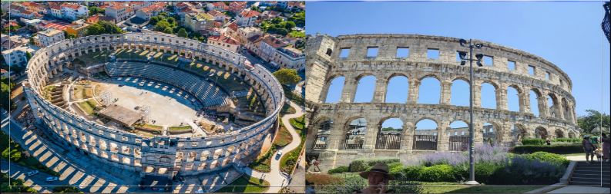
เที่ยง 🍽 บริการอาหาร ณ ภัตตาคารท้องถิ่น

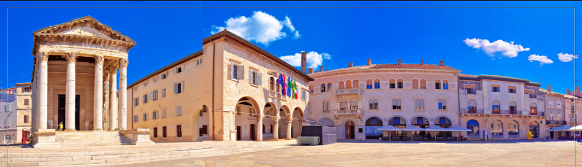
จากนั้นนำท่านเดินเที่ยวชมเขตเมืองเก่าพูล่า และถ่ายภาพกับ วิหารเทพออกัสตัส "Temple of Augustus" ซึ่งคาดว่าสร้างขึ้นราว 27 ปีก่อนคริสตกาล เพื่ออุทิศแด่จักรพรรดิออกัสตัส หลานชายของจูเลียส ซีซาร์ ผู้ซึ่งนำจักรวรรดิโรมันเข้าสู่ยุคแห่งสันติภาพ หรือที่เรียกว่า "Pax Augusta" ทำให้เขามีความสำคัญต่อประวัติศาสตร์โรมันมากจนเรียกยุคที่ปรกครองว่าคือ ยุคออกัสตา

จากนั้นนำท่านเดินทางข้ามแดนสู่ เมืองโพสทอยน่า “Postojna” ระยะทางประมาณ 157 กิโลเมตร ใช้เวลาเดินทางประมาณ 2 ชั่วโมง เป็นเมืองเล็กทางตะวันตกเฉียงใต้ของประเทศสโลวีเนีย มีชื่อเสียงระดับโลกจากถ้ำหินปูนขนาดใหญ่ และสวยงามที่สุดแห่งหนึ่งในยุโรป ตั้งอยู่ไม่ไกลจากกรุงลูบลิยานา และชายแดนอิตาลี เป็นจุดหมายสำคัญของนักท่องเที่ยวสายธรรมชาติและธรณีวิทยา

ไฮไลต์สำคัญของเมืองคือ ถ้ำโพสทอยนา “Postojna Cave” ระบบถ้ำยาวกว่า 24 กิโลเมตร ภายในเต็มไปด้วยหินงอกหินย้อยรูปร่างแปลกตา นักท่องเที่ยวสามารถนั่งรถไฟใต้ดินภายในถ้ำเพื่อเข้าชมความงดงามตามธรรมชาติได้อย่างสะดวกสบาย

ค่ำ 🍽 บริการอาหาร ณ ภัตตาคารท้องถิ่น
ที่พัก HOTEL JAMA, POSTOJNA ระดับ 4 ดาว หรือเทียบเท่าในราคาระดับเดียวกัน
วันที่หก โพสทอยน่า - ถ้ำโพสทอยน่า – กรุงลูบลิยานา - ปราสาทลูบลิยานา – มหาวิหารลูบบลิยานา - จัตุรัสเพรเซเรน – สะพานมังกร – ตลาดท้องถิ่น - กรุงซาเกร็บ

เช้า 🍽 บริการอาหาร ณ ห้องอาหารของโรงแรมที่พัก
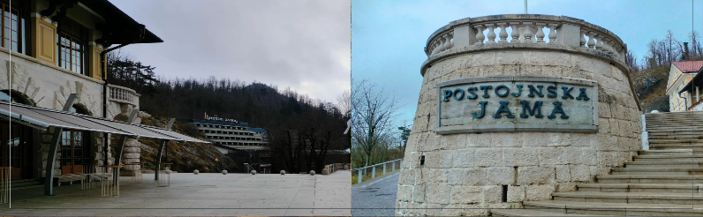
นำท่านเข้าชม ถ้ำโพสทอยนา (Postojna Cave) ถ้ำที่ได้ชื่อว่าสวยที่สุดแห่งหนึ่งในยุโรป มีอายุกว่า 2 ล้านปี และมีความยาวกว่า 27 กิโลเมตร โดยนำท่านเข้าชมแต่ละจุดภายในถ้ำด้วย รถรางไฟฟ้า ซึ่งเปิดให้บริการตั้งแต่ปี ค.ศ. 1884 อุณหภูมิภายในถ้ำเฉลี่ยตลอดปีประมาณ 8–10 องศาเซลเซียส ชมลำธารใต้ดิน
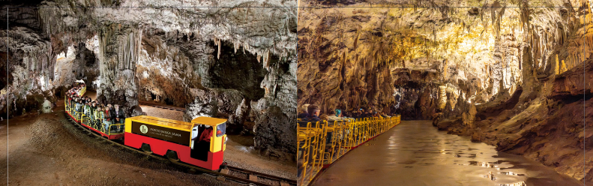
เขื่อนน้ำ ธรรมชาติ รวมถึงหินงอกหินย้อยรูปร่างแปลกตาหลากหลายสีสัน ภายในถ้ำยังมีห้องต่าง ๆ เรียงลดหลั่นเป็นชั้น ๆ ให้ท่านสัมผัสความยิ่งใหญ่ของธรรมชาติที่รังสรรค์ขึ้นยาวนานนับล้านปี

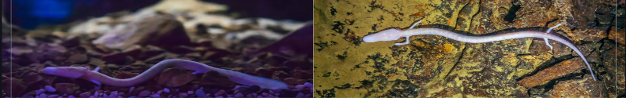
ชมความแปลกของ ปลามนุษย์ (Human Fish หรือ Olm) สิ่งมีชีวิตขนาดเล็กที่อาศัยอยู่ในถ้ำ มีผิวสีเนื้อคล้ายมนุษย์ ลำตัวยาวคล้ายงู มีแขนและขา ถูกค้นพบครั้งแรกเมื่อปี ค.ศ. 1768 และสามารถดำรงชีวิตอยู่ในสภาพแวดล้อมที่มืดสนิทได้อย่างน่าทึ่ง

จากนั้นนำท่านเดินทางเข้าสู่ กรุงลูบลิยานา “Ljubljana” ระยะทางประมาณ 50 กิโลเมตร ใช้เวลาเดินทางราว 45 นาที เมืองหลวงขนาดเล็กแต่อบอวลด้วยเสน่ห์ และเป็นเมืองที่ใหญ่ที่สุดของประเทศสโลวีเนีย
โดดเด่นด้วยความปลอดภัย ความสวยงาม และบรรยากาศอบอุ่น โดยเฉพาะเขตเมืองเก่าที่เต็มไปด้วยสถาปัตยกรรมสไตล์บารอกอันมีเอกลักษณ์

เที่ยง 🍽 บริการอาหาร ณ ภัตตาคารท้องถิ่น
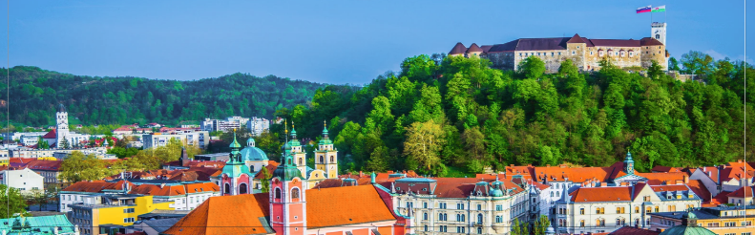
หลังอาหาร นำท่านขึ้นสู่ ปราสาทลูบลิยานา (Ljubljana Castle) ซึ่งตั้งอยู่บนเนินเขาสูงเหนือเมือง จากด้านบนสามารถชมทัศนียภาพของกรุงลูบลิยานาได้อย่างชัดเจน ปราสาทแห่งนี้สร้างขึ้นตั้งแต่ศตวรรษที่ 11 เพื่อใช้เป็นป้อมปราการ ก่อนจะได้รับการบูรณะครั้งใหญ่ในปี ค.ศ. 1990 และปรับเป็นพิพิธภัณฑ์และจุดชมวิวสำคัญของเมือง นับเป็นสถานที่ที่ไม่ควรพลาดเมื่อมาเยือนลูบลิยานา

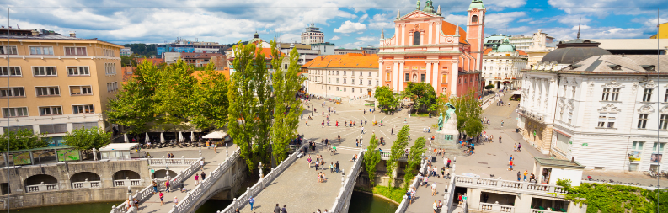
จากนั้นนำท่านเดินชมเขตเมืองเก่า เริ่มต้นจากหน้า อาคารศาลาว่าการกรุงลูบลิยานา “Ljubljana Town Hall” ที่มีประวัติศาสตร์ยาวนาน และน้ำพุ Robba Fountain ตั้งอยู่ด้านหน้า ระหว่างทางท่านจะได้เรียนรู้เรื่องราวของเมือง พร้อมเก็บภาพบรรยากาศสถานที่สำคัญต่าง ๆ

นำท่านเดินข้าม สะพาน Triple Bridge สะพานสามแห่งที่เชื่อมระหว่างเขตเมืองเก่าและเมืองใหม่เข้าด้วยกัน ข้ามแม่น้ำลูบลิยานิกา ถือเป็นแลนด์มาร์คสำคัญของเมือง แวะถ่ายภาพที่ จัตุรัสเพรเซเรน “Prešeren Square” จัตุรัสใจกลางเมืองที่คึกคัก รายล้อมด้วยอาคารสวยงาม และเป็นจุดนัดพบยอดนิยมของชาวลูบลิยานา ชม มหาวิหารลูบลิยานา “Ljubljana Cathedral” หรือ มหาวิหารเซนต์นิโคลัส “St. Nicholas Cathedral” โบสถ์เก่าแก่ที่มีรากฐานตั้งแต่สมัยโกธิค ก่อนจะได้รับการบูรณะใหม่ในสไตล์บารอก โดดเด่นด้วยหอคอยคู่และโดมสีเขียวอันงดงาม ประตูโบสถ์ประดับด้วยประติมากรรมนูนสูงรูปนักบวชและแม่ชีอย่างวิจิตร ภายในตกแต่งอย่างโอ่อ่าและประณีต
แวะเดินชม ตลาดกลางเมือง (Central Market) ตลาดท้องถิ่นเก่าแก่ที่มีชีวิตชีวา จำหน่ายผัก ผลไม้ อาหารสด ไส้กรอก และดอกไม้ตามฤดูกาล สะท้อนวิถีชีวิตของชาวเมืองอย่างแท้จริง
ต่อด้วยการชม สะพานมังกร (Dragon Bridge) ที่ประดับด้วยรูปปั้นมังกรสีเขียว 4 ตัว อันเป็นสัญลักษณ์ของเมือง สร้างเสร็จเมื่อปี ค.ศ. 1901 นับเป็นสะพานคอนกรีตเสริมเหล็กยุคแรก ๆ ของยุโรป และเป็นจุดถ่ายรูปยอดนิยม

จากนั้นนำท่านเดินทางสู่ กรุงซาเกร็บ (Zagreb) เมืองหลวงของประเทศโครเอเชีย ระยะทางประมาณ 145 กิโลเมตร ใช้เวลาเดินทางประมาณ 1 ชั่วโมง 45 นาที ศูนย์กลางด้านการเมือง วัฒนธรรม และเศรษฐกิจ ที่ผสมผสานเสน่ห์เมืองเก่ายุโรปคลาสสิกเข้ากับชีวิตสมัยใหม่อย่างลงตัว เต็มไปด้วยจัตุรัส คาเฟ่ ร้านค้า และสถาปัตยกรรมประวัติศาสตร์น่าชม

ค่ำ 🍽 บริการอาหาร ณ ภัตตาคารจีน
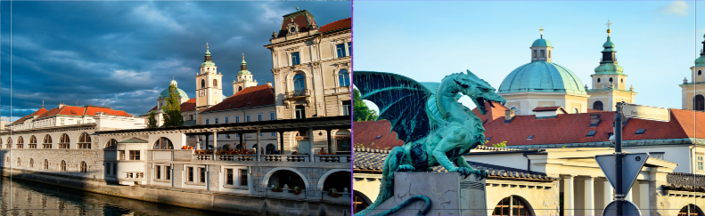
ที่พัก HOTEL GARDEN HILL, ZAGRAB ระดับ 4 ดาว หรือเทียบเท่าในราคาระดับเดียวกัน
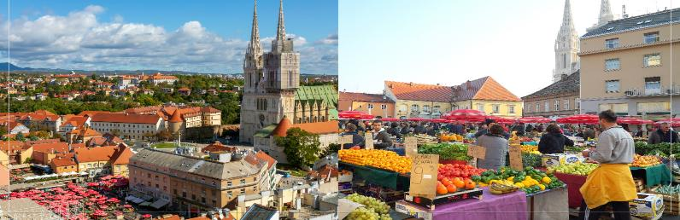
เช้า 🍽 บริการอาหาร ณ ห้องอาหารของโรงแรมที่พัก
วันที่เจ็ด กรุงซาเกร็บ – เมืองเก่าของกรุงซาแกร็ป - ช็อปปิ้งที่ Designer Outlet - สนามบิน ซาเกร็บ - สนามบินอิสตันบูล

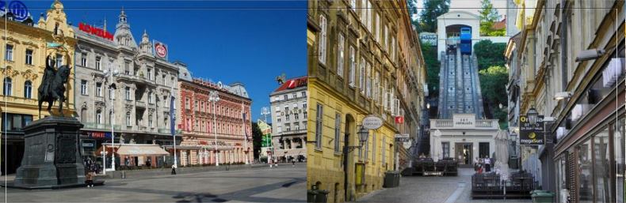
นำท่านเดินชม กรุงซาเกร็บ “Zagreb” เมืองหลวงของโครเอเชียที่มีประวัติศาสตร์ยาวนานกว่าพันปี และยังเป็นต้นกำเนิดของ “เนคไท” เครื่องแต่งกายสุภาพบุรุษอันเป็นสากล ผ่านชม จัตุรัสบาน เยลาชิช “Ban Jelačić Square” ที่ประดิษฐานรูปปั้นนายพลบาน โยซิป เยลาชิช วีรบุรุษของชาติผู้ต่อต้านฮังการีในต้นศตวรรษที่ 19 ชมย่านเมืองเก่าซึ่งแบ่งออกเป็น 2 เขต คือ Upper Town และ Lower Town เชื่อมต่อกันด้วยรถราง Funicular ที่สั้นที่สุดในยุโรป

เริ่มจาก Upper Town อันเต็มไปด้วยโบราณสถานและเรื่องราวทางประวัติศาสตร์ ก่อนเดินลัดเลาะลงสู่ Lower Town ซึ่งเป็นย่านธุรกิจที่คึกคักและทันสมัยกว่า ผ่านชม อาคารรัฐสภาโครเอเชีย “Sabor” สถานที่ประกาศแยกตัวจากอาณาจักรออสโตร-ฮังกาเรียนในปี ค.ศ. 1918 และประกาศเอกราชจากยูโกสลาเวีย

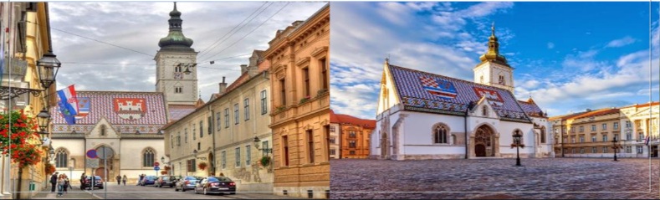
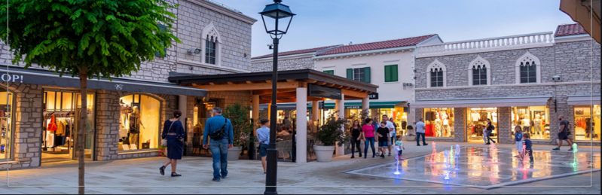
ในปี ค.ศ. 1991 จากนั้นชม จัตุรัสเซนต์มาร์ค “St. Mark’s Square” ที่ตั้งของ โบสถ์เซนต์มาร์ค “St. Mark’s Church” โบสถ์เก่าแก่ศตวรรษที่ 14 โดดเด่นด้วยหลังคากระเบื้องลายตราหมากรุกสีแดง-ขาว สัญลักษณ์ของเมือง ชม Lotrščak Tower หอคอยโบราณอายุกว่า 700 ปี ซึ่งยังคงยิงปืนใหญ่ทุกวันเวลาเที่ยงตรงเป็นสัญญาณแทนระฆัง ต่อด้วย โรงละครแห่งชาติโครเอเชีย “Croatian National Theatre” อาคารสไตล์นีโอบาโรก สร้างในปี ค.ศ. 1895 ตั้งอยู่กลางจัตุรัสที่สวยงามที่สุดแห่งหนึ่งของเมือง และปิดท้ายด้วยการชม โบสถ์เซนต์แคทเธอรีน “St. Catherine’s Church” โบสถ์บาร็อคสีขาวอันงดงามในย่านเมืองเก่า จากนั้นเดินชม ตลาดกลางเมืองโดลัช “Dolac Market” ตลาดกลางแจ้งเก่าแก่สีสันสดใส แหล่งจำหน่ายดอกไม้ ผักผลไม้สด ผ้าลูกไม้พื้นเมือง เนื้อสด ไส้กรอก และของที่ระลึกหลากหลายชนิด

เที่ยง 🍽 บริการอาหาร ณ ภัตตาคารท้องถิ่น
จากนั้นนำท่าน ช็อปปิ้งที่ Designer Outlet, แหล่งช้อปปิ้งที่ใหญ่ที่สุดในกรุงซาแกร็ป กับบรรยากาศหมู่บ้านแบบพรีเมี่ยม ในรูปแบบสถาปัตยกรรมโครเอเชียน ในแบบทันสมัยและดั้งเดิม เช่น ซุ้มหินธรรมชาติ หอคอยจำลองของเมือง Dubrovnik แบบจำลองของหอคอย Lotršćak ที่มีชื่อเสียง ร้านค้ามากกว่า 100 แบรนด์ เช่น Armani Exchange, Guess, Adidas, Under Armour, และอีกมากมายที่พร้อมส่วนลด 30‑70% ตลอดทั้งปี อีกทั้งยังมี คาเฟ่ ร้านอาหาร เพื่อเติมเต็มประสบการณ์การช็อปปิ้ง กระทั่งถึงเวลาอันสมควรนำคณะเดินทางสู่สนามบินซาแกร็บ เพื่อทำการเช็คอินเที่ยวบินกลับสู่ประเทศไทย
17:00 เดินทางถึง สนามบินซาแกร็บ ทำการเช็คอินที่เคาร์เตอร์สายการบิน Turkish Airlines (กระเป๋าสัมภาระสูงสูดท่านละ 30 กิโลกรัม และถือขึ้นเครื่องท่านละ 1 ใบ ไม่เกิน 7 กิโลกรัม)
หลังเช็คอิน อิสระให้ท่านได้เดินเล่นและช็อปปิ้งภายในสนามบิน
20:25✈️ ออกเดินทางสู่สนามบินอิสตันบลู โดย สายการบิน Turkish Airlines เที่ยวบินที่ TK 1056 (บริการอาหารและเครื่องดื่มระหว่างเที่ยวบิน)
23:40 ถึง สนามบินอิสตันบลู เพื่อเปลี่ยนเครื่องกลับสู่กรุงเทพฯ ประเทศไทย
วันที่แปด สนามบินอิสตันบูล - สนามบินกรุงเทพ (สุวรรณภูมิ)
01:50 ✈️ ออกเดินทางสู่สนามบินสุวรรณภูมิ โดย สายการบิน Turkish Airlines เที่ยวบินที่ TK 068
(บริการอาหาร และเครื่องดื่มระหว่างเที่ยวบิน)
15:25 ✈️ เดินทางถึงสนามบินสุวรรณภูมิ กรุงเทพฯ โดยสวัสดิภาพพร้อมความประทับใจ

✈️ ✈️✈️✈️✈️✈️✈️✈️✈️✈️✈️✈️✈️✈️✈️✈️✈️✈️✈️✈️✈️✈️✈️✈️✈️✈️✈️✈️✈️
*โปรแกรมอาจมีการเปลี่ยนตามความสภาพอากาศ และความเหมาะสมของสถานการณ์ ณ ขณะนั้น โดยคำนึงถึงประโยชน์ของลูกค้าเป็นสำคัญ * รูปถาพในโปรแกรมทั้งหมดเป็นเพียงภาพเพื่อการโฆษณาเท่านั้น * โรงแรมที่ระบุในรายการทัวร์เป็นเพียงโรงแรมที่นำเสนอเบื้องต้นเท่าน้ัน ซึ่งอาจมีการเปลี่ยนแปลง แต่จะเป็นโรงแรมระดับเทียบเท่ากัน โดยจะแจ้งพร้อมใบนัดหมาย 5-7 วันก่อนการเดินทาง **เนื่องจากเป็นการเสนอขายล่วงหน้า ราคาอาจมีการปรับขึ้น – ลง ตามราคาน้ำมันที่ปรับขึ้นลง และอัตราแลกเปลี่ยนเงินตรา แต่จะปรับตามความเป็นจริงและมีเอกสารยืนยัน โดยราคาที่เสนอคิด ณ วันที่ 20 มกราคม 2569**

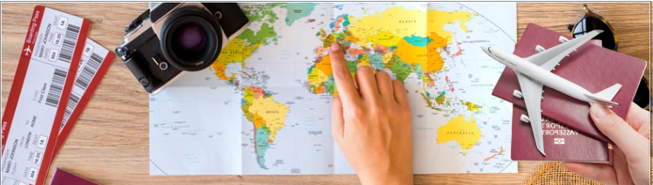
อัตราค่าบริการ ต่อท่าน เป็นสกุลเงิน ไทยบาท กรุ๊ป 26 ท่าน ขั้นต่ำ 10 ท่านออกเดินทาง
วันเดินทาง | ผู้ใหญ่ ต่อท่าน  พักห้องคู่ | พักเดี่ยวจ่ายเพิ่ม
14 - 21 กันยายน 2569 | 96,900 | 20,000
10 – 17 ตุลาคม 2569 | 96,900 | 20,000

การชำระเงิน
งวดที่ 1 : สำรองที่นั่งจ่าย 40,000 บาท/ท่าน (หลังการจองภายใน 3 วัน)
งวดที่ 2 : ชำระค่าวีซ่า 8,000 บาท ต่อท่าน ก่อนเดินทางไม่น้อยกว่า 45 วัน สำหรับท่านที่ให้บริษัทยื่นวีซ่า พร้อมส่งแบบสอบถามยื่นวีซ่าเชงเก้น สำเนาพาสปอร์ตหน้าแรก และหน้าวีซ่าเชงเก้นที่เคยได้รับหากมี
งวดที่ 3 : ชำระยอดส่วนที่เหลือ ก่อนการเดินทางไม่น้อยกว่า 30 วัน
หากไม่ชำระจ่ายภายในกำหนดทางบริษัทจะถือว่าท่านยกเลิกการเดินทางโดยอัตโนมัติ
กรณีกรุ๊ปยกเลิกการเดินทางเนื่องจากจำนวนไม่ถึงขั้นต่ำ คืนเงินเต็มจำนวน ยกเว้นกรณีมีการยื่นวีซ่าแล้ว หักค่าใช้จ่ายตามจริง)

เงื่อนไขในการจองทัวร์
- กรณีจอยแลนด์ ไม่ใช้ตั๋ว หักออก 25,000 บาท ทั้งนี้ขอสงวนสิทธิ์ในการรับจอยแลนด์ หลังคณะถึงจำนวน ขั้นต่ำ 15 ท่าน และคอนเฟริมเดินทางแล้วเท่านั้น
- ตั๋วเครื่องบิน เมื่อออกตั๋วแล้วไม่สามารถยกเลิกขอคืนเงินหรือเปลี่ยนวันเดินทางได้ ที่นั่งบนเครื่องบิน ไม่สามารถระบุที่นั่งได้ ที่นั่งจะเป็นแบบสุ่มโดยสายการบินเท่านั้น หากต้องการระบุที่นั่งแบบเจาะจง จะมีค่าใช้จ่ายเพิ่มเติมขึ้นอยู่กับตำแหน่งที่นั่งที่ต้องการระบุ

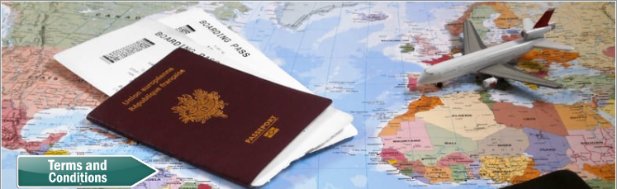
- ค่าตั๋วเครื่องบินและภาษีที่เกี่ยวข้อง ชั้นประหยัดแบบหมู่คณะในเส้นทางที่ระบุในโปรแกรม
- น้ำหนักกระเป๋าโหลดใต้ท้องเครื่อง ท่านละไม่เกิน 30 กิโลกรัม (ขอสงวนสิทธิ์ปรับเปลี่ยนน้ำหนักกระเป๋า ตามเงื่อนไขสายการบิน ณ วันเดินทาง)
- ค่าภาษีมูลค่าเพิ่ม 7% ภาษีหัก ณ ที่จ่าย 3% เฉพาะในส่วนค่าบริการ (กรณีนิติบุคคล)
- ค่าอาหารทุกมื้อที่ระบุตามรายการ ค่าบัตรเข้าชมสถานที่ และการแสดงทุกแห่งที่ระบุตามรายการ
- ค่าที่พักห้องละ 2-3 ท่าน ในโรงแรมตามที่ระบุในรายการ หรือระดับราคาเดียวกัน (ขอสงวนสิทธิ์ในการย้ายเมืองเข้าพัก ในกรณีที่ไม่สามารถเข้าพักที่เมืองนั้นๆ ได้ เช่น ติดงานนิทรรศการ งานแสดงสินค้า หรือเหตุสุดวิสัยต่างๆ)
- ค่าเข้าชมสถานที่ ค่ากิจกรรม ค่าอาหาร และค่าธรรมเนียมตามที่ระบุในรายการ
- ค่าพาหนะ หรือรถรับ-ส่ง ระหว่างนำเที่ยว พร้อมคนขับให้บริการนำเที่ยวตามรายการท่องเที่ยวตามรายการ (ตามกฎหมายในยุโรปไม่อนุญาตให้คนขับรถทำงานเกิน 10 ชั่วโมงต่อวัน และต้องหยุดพักทุก 2 ชั่วโมง)
- ไกด์ท้องถิ่น (ภาษาอังกฤษ) คอยดูแล ให้ความรู้ และประสานงานกับคณะตลอดการเดินทาง
- หัวหน้าทัวร์ไทย เดินทางจากกรุงเทพ เพื่อคอยดูและคณะตลอดการเดินทาง
- ค่าประกันการเดินทางอุบัติเหตุแบบหมู่คณะ วงเงินค่ารักษาพยาบาลในต่างประเทศสูงสุด 500,000 บาท / เสียชีวิตเนื่องจากอุบัติเหตุสูงสุด 1,000,000 บาท (เงื่อนไขตามกรมธรรม์)

- ค่าธรรมเนียม และค่าบริการยื่นวีซ่าโครเอเชีย (เชงเก้น) ท่านละ 8,000 บาท ตลอดทริป
- ค่าทิป คนขับรถ และ หัวหน้าทัวร์คนไทย ขึ้นอยู่กับความความพึงพอใจในการให้บริการ ค่าภาษีน้ำมันที่สายการบินเรียกเก็บเพิ่มภายหลัง โดยมีเอกสารยืนยันจากทางสายการบิน
- ค่าปรับสำหรับน้ำหนักกระเป๋าเดินทางในกรณีที่เกินกว่าสายการบินกำหนด หรือมีการเปลี่ยนแปลง
- ค่าจัดทำหนังสือเดินทาง ค่าทำเอกสารผู้ถือต่างด้าว และค่าวีซ่าที่มีค่าธรรมเนียมเพิ่มเติม
- ค่าทิปอื่น ๆ ที่เกี่ยวข้องในกรณีที่ท่านใช้บริการเพิ่มเติม อาทิ ค่าทิปพนักงานร้านอาหาร หรือ ค่าทิปพนักงานยกกระเป๋าที่โรงแรม หรือสนามบิน, ท่านผู้เดินทางทุกท่านจะต้องดูแลทรัพย์สินของท่านด้วย ตนเอง (แนะนำให้ทุกท่านรับผิดชอบกระเป๋าของตนเองเพื่อความสะดวก, รวดเร็ว และปลอดภัย)
- ค่าใช้จ่ายส่วนตัวอื่นๆ เช่น ค่าโทรศัพท์, ค่าซักรีด, ค่าอาหาร-เครื่องดื่มสั่งพิเศษนอกเหนือรายการ, มินิบาร์และ ทีวีช่องพิเศษ, ค่ายานพาหนะท่องเที่ยวนอกเหนือรายการ ค่าบริการพิเศษ
- ค่ากิจกรรมเพิ่มเติมนอกเหนือจากโปรแกรม และค่าใช้จ่ายอื่นๆ ที่มิได้ระบุไว้ในโปรแกรม ขอสงวนสิทธิ์ในการ เรียกเก็บค่าใช้จ่ายเพิ่มเติมตามจริงหน้างานค่าใช้จ่ายเพิ่มเติมกรณี หากเกิดเหตุการณ์ที่อยู่เหนือความคาดหมายอาทิ ภัยธรรมชาติ เหตุการณ์โรคระบาด การประกาศภาวะฉุกเฉิน หรือประกาศพิเศษเพิ่มเติมตามนโยบาย ของสายการบิน หรือรัฐบาลแต่ละประเทศ

- คณะเดินทางจำเป็นต้องมีขึ้นต่ำ 15 ท่าน หากต่ำกว่ากำหนดคณะจะไม่สามารถเดินทางได้ แต่หากผู้เดินทางทุกท่านยินดีที่จะชำระค่าบริการเพิ่มเพื่อให้คณะออกเดินทางได้ ทางบริษัทยินดีที่จะประสานงาน เพื่อให้ทุกท่านเดินทางตามความประสงค์ต่อไป และทางบริษัทขอสงวนสิทธิ์ในการงดออกเดินทาง หรือ เลื่อนการเดินทางไปใน พีเรียดวันอื่นต่อไป โดยทางบริษัทฯ จะแจ้งให้ท่านทราบล่วงหน้าอย่างน้อย 30 วันก่อนเดินทาง
- กรณีที่ท่านยกเลิกการเดินทางและมีผลให้คณะเดินทางไม่ครบตามจำนวนที่บริษัท กำหนดไว้ (15 ท่าน) เนื่องจากเกิดความต่อผู้เดินทางท่านอื่นๆ ในคณะ และเสียหายต่อทางบริษัท บริษัทขอสงวนสิทธิ์ในการเก็บค่าใช้จ่ายทั้งหมดเพื่อนำไปชำระค่าเสียหายและส่วนต่างๆจากการยกเลิกของท่าน
- กรณีบริษัทแจ้งยกเลิกการเดินทาง เนื่องจากมีจำนวนผู้เดินทางไม่ถึงขั้นต่ำ บริษัทจะทำการแจ้งให้ท่านทราบล่วงหน้าก่อนการเดินทางไม่น้อยกว่า 30 วัน ก่อนถึงกำหนดการเดินทาง ทั้งนี้หากผู้เดินทางประสงค์จะเดินทางต่อ ทางบริษัทขอสงวนสิทธิในการปรับราคาค่าบริการเพิ่ม โดยทางบริษัทจะทำการแจ้งค่าบริการใหม่ให้ท่านทราบก่อนล่วงหน้า หรือทางบริษัทยินดีคืนเงินโดยให้เต็มจำนวน ยกเว้นกรณีมีค่าใช้จ่ายที่เกิดขึ้นตามจริง อาทิ ค่าวีซ่า ซึ่งในกรณีนี้ทางบริษัท ยินดีคืนเงิน ภายใน 3 วันทำการ
- กรณีลูกค้าขอยกเลิกการเดินทาง หรือเลื่อนการเดินทาง จะต้องแจ้งยกเลิกกับทางบริษัทอย่างเป็นลายลักษณ์อักษร โดยแฟกซ์ อีเมล์ หรือ มาเซ็นเอกสารยกเลิกที่บริษัท อย่างใดอย่างหนึ่ง (ทางบริษัทไม่ขอรับยกเลิกการจอง ผ่านทางโทรศัพท์ไม่ว่ากรณีใดๆ) และหากมีการคืนมัดจำทางบริษัทจะดำเนินการคืนเงินภายใน 7 วัน โดยบริษัทขอสงวนสิทธิ์ในการคืนเงินตามช่องทางที่ได้รับมาเท่านั้น
- เงื่อนไขการคืนเงินค่าบริการ ตาม “ประกาศคณะกรรมการธุรกิจนำเที่ยวและมัคคุเทศก์ เรื่องหลักเกณฑ์เกี่ยวกับการกำหนดอัตราการจ่ายเงินค่าบริการคืนให้แก่นักท่องเที่ยว พ.ศ. 2563”
- ยกเลิกก่อนการเดินทางตั้งแต่ 45 วัน หรือมากกว่า คืนค่าใช้จ่ายเต็มจำนวน หรือหักเฉพาะที่เกิดขึ้นจริง (ถ้ามี)
- ยกเลิกก่อนการเดินทาง 30-44 วัน หักค่าดำเนินงานเตรียมการ 3,000 บาท + ค่าใช้จ่ายอื่นที่เกิดขึ้นจริง (ถ้ามี)
- ยกเลิกก่อนการเดินทาง 15-29 วัน เก็บค่าใช้จ่าย 50% ของราคาค่าทัวร์ทั้งหมด
- ยกเลิกก่อนการเดินทางน้อยกว่า 14 วัน ขอเก็บค่าใช้จ่าย 100% ของราคาค่าทัวร์ทั้งหมด
- กรณีกรุ๊ปเหมา ตัดกรุ๊ป ยกเลิก
  - ยกเลิกหรือเลื่อนการเดินทางต้องทำก่อนการเดินทาง 90 วัน บริษัทฯ จะคืนเงินค่ามัดจำให้ทั้งหมด ยกเว้นในกรณีวันหยุดเทศกาล, วันหยุดนักขัตฤกษ์ ทางบริษัทฯขอสงวนสิทธิ์ยึดเงินมัดจำโดยไม่มีเงื่อนไขใดๆทั้งสิ้น
  - ยกเลิกการเดินทางภายใน 60 วัน ทางบริษัทฯขอสงวนสิทธิ์ ขอสงวนสิทธิ์หักเงินมัดจำ 5,000 บาท ต่อท่าน สำหรับ ค่าดำเนินการและขอสงวนสิทธิ์เรียกเก็บเพิ่มเติมกรณีมีค่าใช้จ่ายที่เกิดขึ้นจริงเพื่อการเตรียม การนำเที่ยว อาทิ ค่ามัดจำตั๋วเครื่องบิน ที่พัก วีซ่า ทั้งหมดโดยไม่มีเงื่อนไขใด ๆ ทั้งสิ้น
  - ยกเลิกการเดินทางหลังชำระเต็มจำนวน ขอสงวนสิทธิ์เก็บเงินค่าทัวร์ทั้งหมดโดยไม่มีเงื่อนไขใดๆ ทั้งสิ้น
- กรณีเจ็บป่วย จนไม่สามารถเดินทางได้ จะต้องมีใบรับรองแพทย์จากโรงพยาบาลรับรองเป็นภาษาอังกฤษ ทั้งนี้ทางบริษัทขอสงวนสิทธิ์ เรียกเก็บค่าใช้จ่ายตามที่เกิดขึ้นจริง
- กรณีมีการยื่นวีซ่าแล้วถูกปฏิเสธจากสถานทูต (วีซ่าไม่ผ่าน) ทางบริษัทจะทำการเก็บค่าใช้จ่ายตามที่เกิดขึ้นจริง เช่น ค่าวีซ่าและค่าบริการยื่นวีซ่า ค่ามัดจำตั๋วเครื่องบินหรือค่าตั๋วเครื่องบิน ค่ายกเลิกล่าช้าจากทางโรงแรม เป็นต้น
- กรณีที่ท่านถูกปฏิเสธการเข้า – ออกเมืองด้วยเหตุผลทางคดีความ ทางการเมือง หรือเหตุผลใดๆ ก็ตาม ซึ่งอยู่นอกเหนือความรับผิดชอบของบริษัทฯ บริษัทฯไม่คืนเงิน และไม่มีการจ่ายค่าชดเชยให้แก่ท่าน ไม่ว่ากรณีใดๆ (ไม่ว่าทั้งหมดหรือบางส่วน)
- ขอสงวนสิทธิ์ในการเปลี่ยนแปลงรายการ หรือราคา ตามเหมาะสมโดยไม่ต้องแจ้ง ให้ทราบล่วงหน้าขึ้นอยู่ กับ ประกาศเปลี่ยนแปลงราคาของสายการบินและอัตราแลกเปลี่ยน ยกเว้นหากมีการจองและชำระมัดจำเรียบร้อยแล้ว
- ขอสงวนสิทธิ์ในการเปลี่ยนแปลงรายการกรณีเกิดเหตุสุดวิสัย เช่น การปิดของสถานที่ท่องเที่ยวในโปรแกรมที่เสนอ ภัยธรรมชาติต่างๆ การนัดหยุดงาน การสไตรค์ ปัญหาความล่าช้าของสายการบิน การยกเลิกเที่ยวบิน หรือการ เปลี่ยนแปลงเที่ยวบินอันเนื่องมาจากสายการบิน
- ค่าบริการที่ท่านชำระเป็นการชำระแบบเหมาขาด และบริษัทได้ชำระแบบหน้าให้กับตัวแทนแต่ละแห่งแบบเหมาขาด เช่นกัน หากท่านมิได้ท่องเที่ยวตามรายการ หรือไม่ใช้บริการส่วนหนึ่งส่วนใด ท่านจะขอค่าบริการคืนไม่ได

- สำหรับท่านที่จะออกตั๋วเครื่องบินภายในประเทศ, ตั๋วรถไฟ, ตั๋วรถทัวร์กรุณาสอบถามเจ้าหน้าที่ทุกครั้ง ก่อนทำการ ออกตั่ว เพื่อยืนยันว่าทัวร์คณะที่ท่านจองไว้สามารถออกเดินทางได้หรือไม่ หรือสายการบินมีการปรับเปลี่ยนเที่ยวบิน หรือเวลาบินหรือไม่หากท่านออกบัตรโดยสารโดยไม่ได้รับการยืนยันจากบริษัทฯ แล้วปรากฏว่าทัวร์คณะนั้นยกเลิก หรือ สายการบินเปลี่ยนแปลงเวลาบิน และเที่ยวบิน บริษัทฯไม่รับผิดชอบค่าใช้จ่ายใดๆ เพราะถือว่าท่านได้ยอมรับเงื่อนไขดัง กล่าวแล้ว
- กรุณาตรวจสอบพาสปอร์ตของท่านก่อนออกเดินทางทุกครั้งว่า ว่าเป็นหนังสือเดินทางฉบับปัจจุบัน ไม่มีการชำรุด เปียกน้ำ การขีดเขียนรูปต่างๆ หรือมีตราประทับอื่นๆ ที่ไม่ใช่การประทับตราอย่างเป็นทางการของประเทศนั้น ๆ หากเจ้าหน้าที่ตรวจคนเข้าเมืองปฏิเสธการเข้าหรือ ออกเมืองของท่าน ทางบริษัทไม่รับผิดชอบใดๆทั้งสิ้น
- กรณีหญิงตั้งครรภ์เดินทาง ท่านต้องมีใบรับรองแพทย์ระบุชัดเจนว่าสามารถเดินทางออกนอกประเทศได้ รวมถึง อายุครรภ์ที่ชัดเจนซึ่งเป็นสิ่งที่อยู่นอกเหนือการควบคุมของบริษัท ทางบริษัทไม่ขอรับผิดชอบใดๆทั้งสิ้น
- บริษัทฯ ไม่มีนโยบายในการจัดคู่นอนให้แก่ลูกค้าที่ไม่รู้จักกัน กรณีที่ท่านเดินทาง 1 ท่าน จะต้องจ่ายค่าพักเดี่ยวเพิ่มตาม ราคาที่ระบุไว้ในรายการทัวร์เท่านั้น
- กรณีทรัพย์สินเกิดการสูญหายระหว่างการท่องเที่ยว (ระหว่างทัวร์ ไม่ใช่ระหว่างบิน) โดยปกติประกันภัยการเดินทางที่ บริษัททัวร์ ได้จัดทำให้ลูกค้าจะไม่ครอบคลุมค่าชดเชยในกรณีกระเป๋าใบใหญ่สูญหาย ทุกท่านต้องดูแล และระวังทรัพย์ สินส่วนตัวของท่าน
- ตั๋วเครื่องบินเป็นแบบหมู่คณะ ต้องเดินทางไป-กลับพร้อมกัน ไม่สามารถเปลี่ยนวันเดินทาง หรือรีฟันด์ได้ และการจัด ที่นั่งของกรุ๊ปเป็นไปโดยสายการบินเป็นผู้กำหนด บริษัทฯ ไม่สามารถเข้าไปแทรกแซงได้
- มาตราฐานโรงแรม ห้องพัก เป็นไปตามมาตราฐานของประเทศนั้น ๆ แปลนห้องพักของแต่ละโรงแรมจะมีความ แตกต่างกัน อาจทำให้ห้องพักแบบห้องเดี่ยว (Single) และห้องคู่ (Twin/Double) และห้องพักแบบ 3 ท่าน (Triple Room) อาจจะไม่ติดกัน กรณีห้องพักที่เสนอเต็ม หรือติกงานประชุม บริษัทฯขอสงวนสิทธิ์ ในการปรับเปลี่ยนโรงแรม เพื่อให้เกิดความเหมาะสม
- ·หากท่านเดินทางเป็นครอบครัวใหญ่ หรือเดินทางพร้อมสมาชิกในครอบครัวที่ต้องได้รับการดูแลเป็นพิเศษ (Wheelchair), เด็ก, และผู้สูงอายุ มีโรคประจำตัว ไม่สะดวกในการเดินท่องเที่ยวติดต่อกัน ท่านและครอบครัวต้องให้การดูแลสมาชิกภายในครอบครัวของท่านเอง เนื่องจากการเดินทางเป็นหมู่คณะ หัวหน้าทัวร์มีความจำเป็นต้องดูแลคณะทัวร์ทั้งหมด
- ·บริษัทเป็นเพียงตัวแทนการท่องเที่ยว สายการบินและตัวแทนการท่องเที่ยวในต่างประเทศซึ่งไม่รับผิดชอบต่อความเสียหายต่างๆ ที่อยู่เหนือการควบคุมของเจ้าหน้าที่บริษัทฯ อาทิ การนัดหยุดงาน การจลาจล การเปลี่ยนแปลงเที่ยวบินหรือกำหนดเวลาในตารางบิน ภัยธรรมชาติ ฯลฯ หรือค่าใช้จ่ายเพิ่มเติมที่เกิดขึ้น ทั้งทางตรง หรือทางอ้อม เช่น การเจ็บป่วย การถูกทำร้าย การสูญหาย ความล่าช้า หรือ จากอุบัติเหตุต่างๆ ฯลฯ หรือต่อการตอบปฏิเสธการเข้าและออกเมืองของเจ้าหน้าที่ตรวจคนเข้าหรือออกเมือง อันเนื่องมาจากมีสิ่งผิดกฎหมาย หรือเอกสารการเดินทางไม่ถูกต้อง หรือการถูกปฏิเสธในกรณีอื่นๆ

*************************************************************************************

เอกสารเบื้องต้นในการขอยื่นวีซ่าประเทศเชงเก้น (โครเอเชีย)
ระยะเวลาในการยื่น 15-20 วันทำการ
ผู้เดินทางต้องมาสแกนลายนิ้วมือ ณ สถานทูต ตามวันและเวลาที่นัดหมาย
สถานทูตไม่อนุญาตให้ดึงเล่มออก หลังจากยื่นไปแล้ว หากมีการดึงเล่มออกระหว่างขั้นตอนการพิจารณา จะต้องเริ่มต้นยื่นใหม่ ดังนั้นหากท่านรู้ว่าต้องมีการใช้เล่มเดินทางกรุณาแจ้งบริษัทไว้ล่วงหน้าและให้แนบหลักฐานตั๋วเครื่องบินในช่วงที่ท่านจะเดินทางมาด้วย หากได้วันนัดหมายแล้วลูกค้าไม่สะดวกต้องเปลี่ยนวันยื่นใหม่จะมีค่าใช้จ่ายเพิ่มเติม
ในการจองคิวยื่นวีซ่าไม่สามารถทำการเลื่อนคิวได้หลังจากที่มีการจองคิวไปแล้ว หากผู้เดินทางต้องการเลื่อนคิวท่านจะต้องเสียค่าใช้จ่ายในการเลื่อนคิวด้วยตัวท่านเอง (อัตราค่าบริการขึ้นอยู่กับศูนย์รับยื่น)
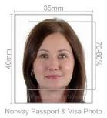
(เอกสารและขั้นตอนการยื่นวีซ่าแต่ละสถานทูตมีความต่างกันและอาจจะมีการเปลี่ยนแปลงได้ โปรดสอบถามกับเจ้าหน้าที่อีกครั้งเพื่อความถูกต้องในการเตรียมตัวเพื่อยื่นวีซ่า)
- พาสปอร์ตเล่มจริง ที่ยังมีอายุไม่ต่ำกว่า 6 เดือน และมีหน้าว่างอย่างน้อย 3 หน้า
- สำเนาพาสปอร์ต พร้อมถ่ายสำเนาการเดินทางทุกหน้า 1 ชุด และเซ็นกำกับสำเนาถูกต้อง
- รูปถ่ายสี หน้าตรง พื้นหลังขาว ขนาด กว้าง 3.5 ซม. X 4.5 ซม. จำนวน 2 ใบ มีอายุไม่เกิน 6 เดือน และเหมือนกันทั้ง 2 รูป (ต้องมีฉากหลังเป็นสีขาวเท่านั้น และมีอายุไม่เกิน 6 เดือน และเหมือนกันทั้ง 2 รูป ห้ามสวมแว่นตาหรือเครื่องประดับ ไม่ใส่คอนแทคเลนส์ รูปไม่เลอะหมึก ไม่แนะนำให้ถ่ายเองเนื่องจาก ฉากหลังจะเป็นสีเทา หรือภาพอาจเป็นเงาแสง ซึ่งใช้ไม่ได้)
- สำเนาทะเบียนบ้าน – ถ่ายหน้าแรกที่มีรายละเอียดบ้านเลขที่ และหน้าที่มีชื่อผู้เดินทาง
- สำเนาบัตรประชาชน / หรือสำเนาบัตรข้าราชการ / สำเนาสูจิบัตร สำหรับกรณีเด็กอายุต่ำกว่า 20 ปี
- สำหรับกรณีเด็กอายุต่ำกว่า 20 ปี หากไม่ได้เดินทางพร้อม พ่อ และ แม่ ต้องยื่นเพิ่ม
- กรณีเด็ก เดินทางกับ บิดา หรือ มารดา ท่านใดท่านหนึ่ง ท่านที่ไม่ได้เดินทางจะต้องไปยื่นเรื่องแสดงความจำนง ขอหนังสือแสดงความยินยอม (เป็นภาษาอังกฤษ) อนุญาตให้เด็กเดินทางไปกับอีกท่านหนึ่งได้ (พร้อมระบุ ชื่อ-นามสกุล ของบิดา หรือ มารดา ที่เดินทางไปด้วย) ณ ที่ว่าการอำเภอ หรือสำนักงานเขต โดยนายอำเภอ หรือผู้อำนวยการเขต ลงลายมือชื่อและประทับตรารับรอง
- กรณีเด็ก เดินทางกับบุคคลอื่น บิดาและมารดา ต้องไปยื่นเรื่องแสดงความจำนง ขอหนังสือแสดงยินยอม (เป็นภาษาอังกฤษ) อนุญาตให้ เด็ก เดินทางไปกับใคร พร้อมระบุ ชื่อ-นามสกุล ความสัมพันธ์ที่เกี่ยวข้องกับเด็ก และครอบครัว ณ ที่ว่าการอำเภอ หรือสำนักงานเขต โดยนายอำเภอ หรือผู้อำนวยการเขต ลงลายมือชื่อและประทับตรารับรอง
- สำเนาทะเบียนสมรส / สำเนาเปลี่ยนชื่อ นามสกุล (ถ้ามี) พร้อมแปลเป็นภาษาอังกฤษ
- หลักฐานการทำงาน แสดงแหล่งที่มาของรายได้
  - กรณีพนักงานบริษัท / หรือ ข้าราชการ ใช้ หนังสือรับรองการทำงาน (ตัวจริงภาษาอังกฤษ) จากบริษัท หรือ ต้นสังกัด ที่ท่านทำงานอยู่ ให้ระบุถึง “ To Whom it may concern” ไม่ต้องระบุสถานทูต และประเทศ และในรายละเอียดให้ระบุ ตำแหน่ง, เงินเดือนในปัจจุบัน, วัน-เดือน-ปี ที่เริ่มทำงาน, ช่วงเวลา ที่ขอลางานเพื่อเดินทางไปยุโรป หลังจากนั้นจะกลับมาทำงานตามปกติหลังครบกำหนด
  - กรณีที่เป็นเจ้าของกิจการ ใช้ใบทะเบียนการค้า และ หนังสือจดทะเบียนบริษัท (ภาษาอังกฤษ) ที่มีชื่อผู้ประกอบการคัดไว้ไม่เกิน 3 เดือน พร้อมวัตถุประสงค์หรือใบเสียภาษีและหลักฐานการเงินของบริษัทฯย้อนหลัง 6 เดือน (พร้อมแปลเป็นภาษาอังกฤษ)
  - กรณีเป็นเจ้าของร้านค้า ใช้ ใบทะเบียนพานิชย์
  - กรณีข้าราชการบำนาญ เกษียณอายุ ใช้จดหมายจากต้นสังกัด หรือสำเนาบัตรข้าราชการเกษียณอายุ
  - กรณีที่เป็นนักเรียน นักศึกษา จะต้องมี หนังสือรับรองจากทางสถาบันการศึกษา (ตัวจริงภาษาอังกฤษ)
- หลักฐานการเงิน
- Bank Statement บัญชีออมทรัพย์ ย้อนหลัง 6 เดือน (นับจากวันปัจจุบัน) ควรเลือกเล่มที่มีการเข้าออกของเงินสม่ำเสมอและมีจำนวนไม่ต่ำกว่า 2 เท่าของค่าทัวร์ เพื่อแสดงให้เห็นว่ามีฐานะการเงินเพียงพอ ที่จะครอบคลุมกับค่าใช้จ่ายในการเดินทางและสามารถที่จะใช้จ่ายได้อย่างไม่เดือดร้อนเมื่อกลับสู่ภูมิลำเนา บัญชีกระแสรายวัน ท่านสามารถนำมาแนบประกอบได้ แต่สถานทูตจะพิจารณาจากบัญชีออมทรัพย์เป็นหลัก
- Bank Guarantee (หนังสือรับรองสถานะทางการเงิน) เป็นสกุลเงิน ยูโร (EUR) อายุไม่เกิน 14 วัน นับจนถึงวันที่จะยื่นวีซ่า ออกโดย ธนาคาร เป็นภาษอังกฤษ ให้ระบุถึง “ To Whom it may concern” ไม่ต้องระบุสถานทูต และประเทศ

หมายเหตุ : กรณีที่ท่านต้องการรับรองบุคคลในครอบครัว ต้องเตรียมเอกสารเพิ่มเติมดังนี้
- Bank Guarantee (หนังสือรับรองสถานะทางการเงิน) โดยระบุ ชื่อเจ้าของบัญชี รับรองค่าใช้จ่าย ให้ใคร (ระบุ ชื่อ-นามสกุล ตามฟาสปอร์ต) พร้อมความสัมพันธ์ ลงในจดหมายด้วย
- จดหมายรับรองค่าใช้จ่าย เพื่อแสดงความรับผิดชอบว่าท่านเป็นผู้รับรองค่าใช้จ่ายทั้งหมด ให้กับ ใคร พร้อมระบุความสัมพันธ์ เป็นภาษาอังกฤษ
- การบิดเบือนข้อเท็จจริงประการใดก็ตาม อาจจะถูกระงับมิให้เดินทางเข้าประเทศในกลุ่มเชงเก้นเป็นการถาวร และถึงแม้ว่าท่านจะถูกปฏิเสธวีซ่า สถานทูตไม่คืนค่าธรรมเนียมที่ได้ชำระไปแล้ว และหากต้องการขอยื่นคำร้องใหม่ก็ต้องชำระค่าธรรมเนียมใหม่ทุกครั้ง หากสถานทูตมีการสุ่มเรียกสัมภาษณ์บางท่าน ทางบริษัทฯ ขอความร่วมมือในการเชิญท่านไปสัมภาษณ์ตามนัดหมาย และโปรดแต่งกายสุภาพ ทั้งนี้บริษัทฯ จะส่งเจ้าหน้าที่ไปอำนวยความสะดวกและประสานงานตลอดเวลาและหากสถานทูตขอเอกสารเพิ่มเติมทางบริษัทใคร่ขอรบกวนท่านจัดส่งเอกสารดังกล่าวเช่นกัน
- กรณียกเลิกการเดินทางภายหลังจากได้วีซ่าแล้ว ทางบริษัทฯ ขอสงวนสิทธิ์ในการแจ้งสถานทูตเพื่อให้อยู่ในดุลพินิจของสถานฑูตฯ เรื่องวีซ่าของท่าน เนื่องจากการขอวีซ่าในแต่ละประเทศจะถูกบันทึกไว้เป็นสถิติในนามของบริษัทฯ
- เมื่อท่านได้ชำระเงินมัดจำหรือทั้งหมดไม่ว่าจะเป็นการชำระผ่านตัวแทนของบริษัทฯ หรือชำระโดยตรงกับทางบริษัทฯ ทางบริษัทฯจะขอถือว่าท่านรับทราบและยอมรับในเงื่อนไขต่าง ๆ ของบริษัทฯ ที่ได้ระบุโดยทั้งหมด
- การยื่นวีซ่านั้น ผู้เดินทางต้องชำระยอดมัดจำ ก่อนเท่านั้น ถึงสามารถดำเนินการขั้นตอนการยื่นวีซ่าได้
************************************************************************
** เอกสารประกอบการยื่นวีซ่าเป็นภาษาอังกฤษเท่านั้น และทางบริษัทไม่มีนโยบายรับแปลเอกสาร
หากท่านต้องการให้ทางเราดำเนินการแปลเอกสารให้ มีค่าใช้จ่ายเพิ่มเติมฉบับละ 500 บาท **

แบบฟอร์มรายละเอียดเพิ่มเติม (สำคัญมาก)
**ข้อมูลนี้ใช้เพื่อนัดหมายคิววีซ่ากับสถานทูต ไม่สามารถแก้ไขภายหลังได้ กรุณาระบุรายละเอียดทั้งหมดให้ครบถ้วน เพื่อประโยชน์ของตัวท่านเอง คำถามเป็นภาษาไทย เพื่อให้ท่านเข้าใจง่าย แต่กรุณาตอบคำถามเป็น ตัวพิมพ์ใหญ่ ภาษาอังกฤษ ตัวบรรจง เท่านั้น ***

ชื่อ – นามสกุล ผู้เดินทาง [ภาษาอังกฤษ] ………..................................................................................................…………………......................................................
นามสกุลตอนเกิด กรณีเปลี่ยนนามสกุล [ภาษาอังกฤษ]…………….............................................................…………….....……………………………….................
วัน /เดือน / ปี (ค.ศ.) เกิด………..................................……………..สถานที่เกิด (จังหวัด/ประเทศ)……...........................................................…………………....
สัญชาติปัจจุบัน ...............................................................................สัญชาติโดยกำเนิด หากต่างจากปัจจุบัน….........................................…………………….
ที่อยู่ปัจจุบันที่สามารถติดต่อได้ ...........................................................................................................................................................................................................
.................................................................................................................................................................................รหัสไปรษณีย์..................................................................
โทรศัพท์ (มือถือ) …..............................................................………E-mail….....................................................................................................………..........……….........
ในกรณีเป็นผู้เยาว์ กรุณากรอก ชื่อตัว นามสกุล ที่อยู่(หากต่างจากผู้ขอ) และสัญชาติของผู้มีอำนาจปกครอง/ดูแลผู้เยาว์ ............………………………………………………......................................................................................................................................………………………………………......................
สถานที่ทำงานหรือสถานศึกษา(ภาษาอังกฤษ) .......................................................................................................……………......................................................
ที่อยู่ที่ทำงานหรือสถานศึกษา…………................................................................................................................……………………………………………………………............
.................................................................................................................................................................................รหัสไปรษณีย์..................................................................
ตำแหน่งงาน .......................................................................................................โทรศัพท์ที่ทำงาน........................................................................................................
รายได้เฉลี่ยต่อเดือน.......................................................บาท รายได้อื่น...............................................................................จำนวน......................................บาท
แหล่งที่มา..........................................................................................................................................................................................................................................................
สถานภาพ โสด แต่งงาน แต่งงาน (ไม่จดทะเบียน) หม้าย หย่า
ชื่อ-นามสกุล บิดา..............................................................................................ชื่อ-นามสกุล มารด................................................................................................
ชื่อ-นามสกุล คู่สมรส......................................................................................วันเกิด คู่สมรส...........................................................................................................
จังหวัดที่เกิดของคู่สมรส...............................................................................สัญชาติของคู่สมรส..........................................
วีซ่าเชงเก้นที่เคยได้รับในระยะเวลา 5 ปีที่ผ่านมา
ไม่เคย

เคยได้ ออกให้โดยประเทศ...............................................................ใช้ได้ตั้งแต่วันที่..................................ถึงวันที่...................................................

ออกให้โดยประเทศ...............................................................ใช้ได้ตั้งแต่วันที่..................................ถึงวันที่...................................................
ออกให้โดยประเทศ...............................................................ใช้ได้ตั้งแต่วันที่..................................ถึงวันที่...................................................
ท่านเคยถูกปฏิเสธวีซ่าหรือไม่
ไม่เคย

เคย (เหตุผลในการปฏิเสธ)...................................................................................................................................................................................................

ความรับผิดชอบค่าใช้จ่ายในการดำรงชีพระหว่างการเดินทางและพำนักของผู้ร้องขอ
ตัวผู้ขอวีซ่าเอง

มีผู้อื่นออกให้ โปรดระบุ ชื่อ-นามสกุล....................................................................................…...................ความสัมพันธ์......…………………………

ที่อยู่ปัจจุบันที่สามารถติดต่อได้ .........................................................................................................................................................................................
.................................................................................................................................................................................รหัสไปรษณีย์...............................................
โทรศัพท์ (มือถือ) …..............................................................………E-mail….................................................................................………..........……….........

*******************************************************************
หมายเหตุ : การอนุมัติวีซ่าเป็นดุลพินิจของทางสถานทูต ทางบริษัทไม่มีส่วนเกี่ยวข้องใดๆ ทั้งสิ้นทั้งนี้บริษัทเป็นเพียงตัวกลางและคอยบริการอำนวยความสะดวกให้แก่ผู้เดินทางเท่านั้น

